PCI Flexmörtel® Fliesenkleber
PCI Augsburg

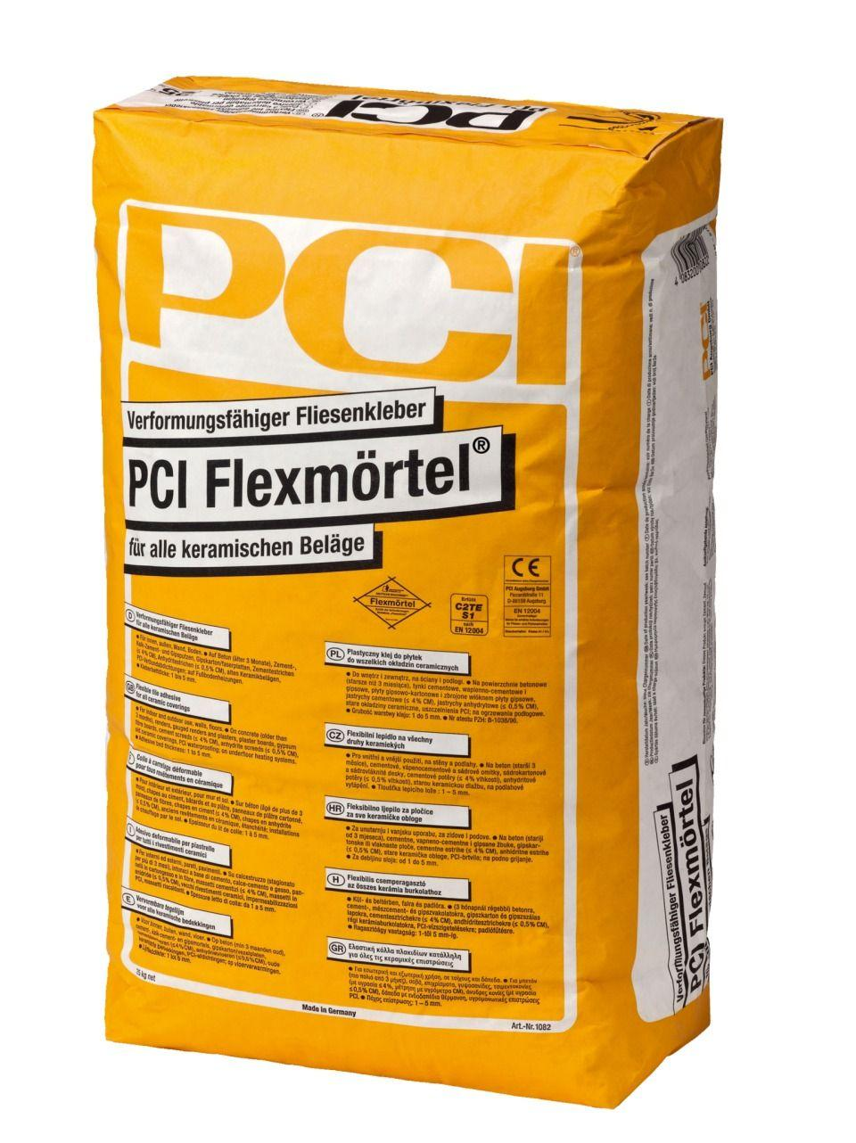Eigenschaften
Anwendung Mörtel
Verlegmörtel, Verlegemörtel
Bindemittelbasis
Zement
Farbton
grau
Feucht- / Nassraum
geeignet für Nassraum
Brandverhalten
A1, A1fl
Klassifizierung nach DIN / EN
C2 gem. DIN EN 12004
Verarbeitbarkeit
Handverarbeitung
Verlegewerkstoff (Fliesen, Platten)
Feinsteinzeug
Begehbar nach (h)
12,00
Temperaturbeständigkeit (°C)
-30,00 - 80,00
Verarbeitungstemperatur (°C)
5,00 - 25,00
Verarbeitungszeit (min)
180,00

